台南市南區新興國小 101年度國家防災日地震避難掩護示範觀摩成果報告
- 時間：101.9.6上午8:00~8:30
- 辦理地點：603教室及操場
- 參與班級：603、604
- 成果照片：
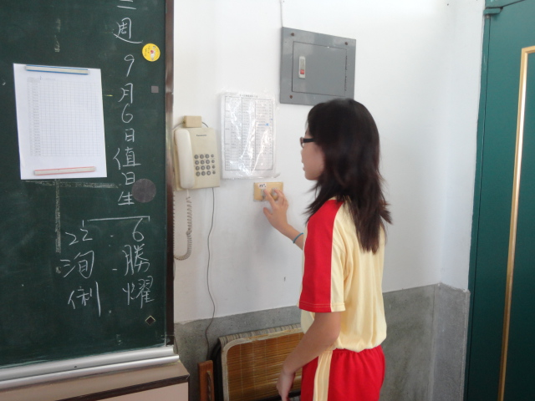 | 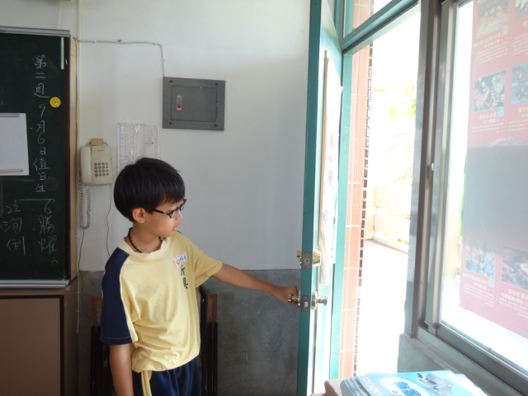
1.地震發生初期-關閉電源 | 2.地震發生初期-打開門
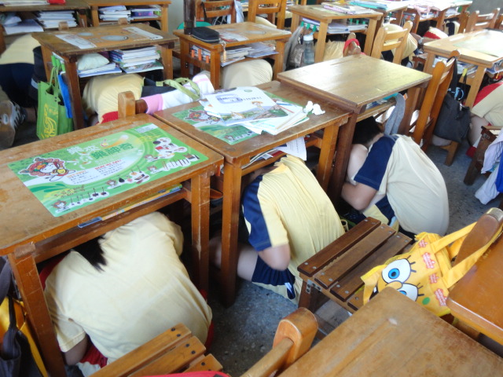 | 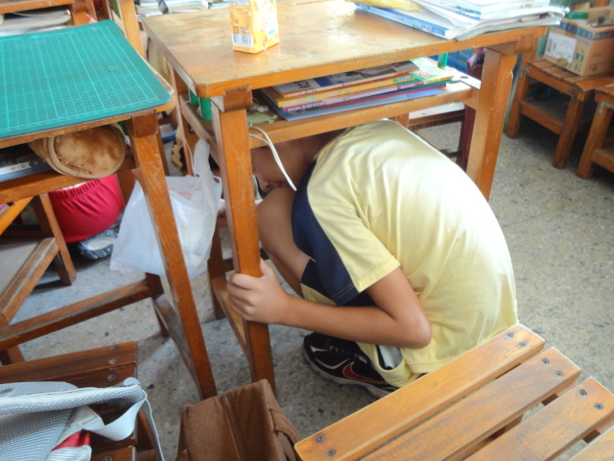
3.地震發生就地掩護-躲在桌下，保護頭部。 | 4.雙手緊握桌腳

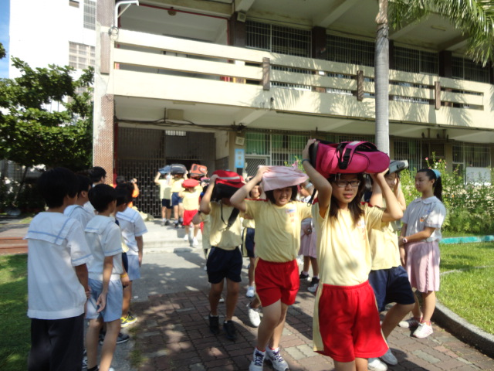 | 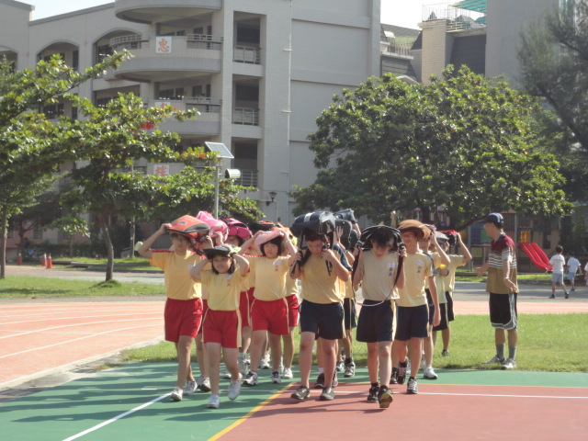
5. 地震稍歇-以書包保護頭部，聽從師長指示，依平時規劃路線進行避難疏散。 | 6. 不語、不跑、不推，在師長引導下至安全疏散地點集合。
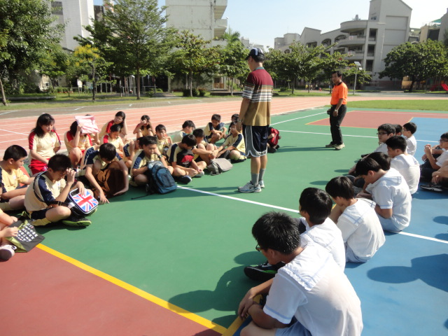 | 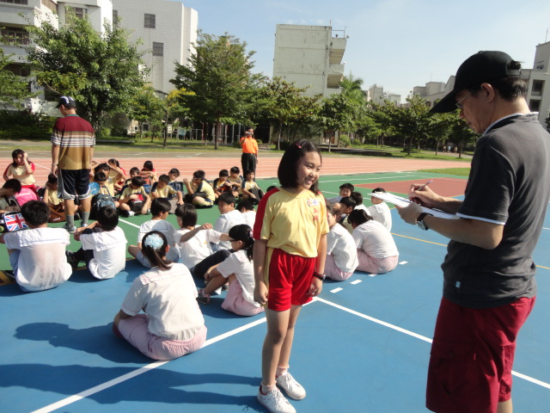
7.老師安撫學生慌亂情緒 | 8.班長於疏散集合後5分鐘內完 成人員清點及回報。
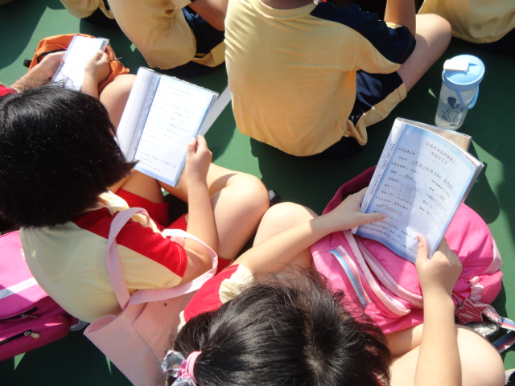 | 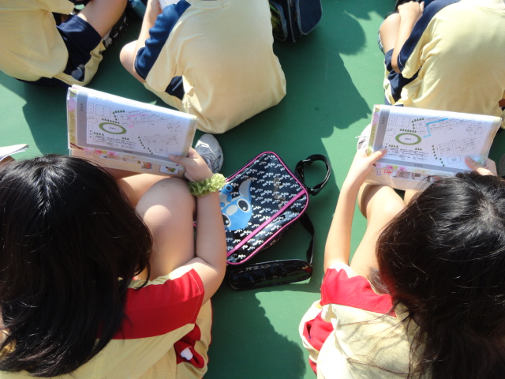
9.學生平日應完成家庭防災卡  的聯絡資料 | 10.學生平日於聯絡簿繪製  避難疏散路線

